**地图使用文档**

整体说明：本Jar包对于后台框架和前端没有任何约束，无需额外导入其他包，对于前后端使用的技术方案没有强制性要求，开箱即用。以下示例代码以公司目前主流框架做示例，后台Spring boot，前端Vue。

Git地址：<https://github.com/InCar/ics-samples.git>

1. 后台使用步骤：
   1. 导入依赖包：compile("com.incarcloud.ics:ics-map-tracking:${version}")。
   2. 创建两张必须依赖的表（建表语句见Git）：  
      t_vehicle：id，vin，plate_no（车牌号）

t_gps： id，vin，lng（经度），lat（纬度），direction（方向），time（位置上报时间）

* 1. 项目个性化配置：
     1. 集成Json，为减少jar包冲突问题，本jar包未集成任何Json包，外部使用时继承JsonReader实现toJson方法即可。

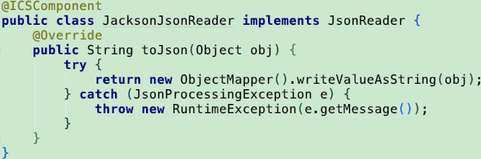

* + 1. 配置项目信息

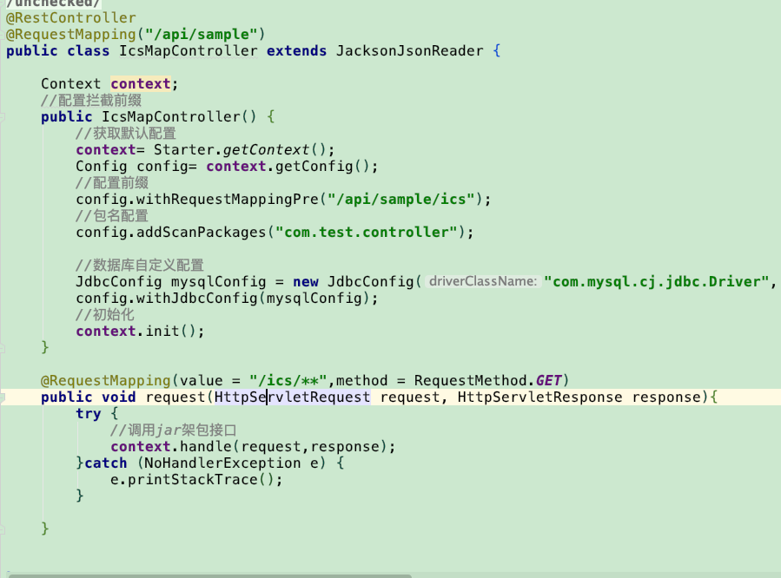

* + 1. 实时轨迹推送，实时位置查看功能需要后端提供一个数据接口，示例代码中使用的是websocket推送方式。

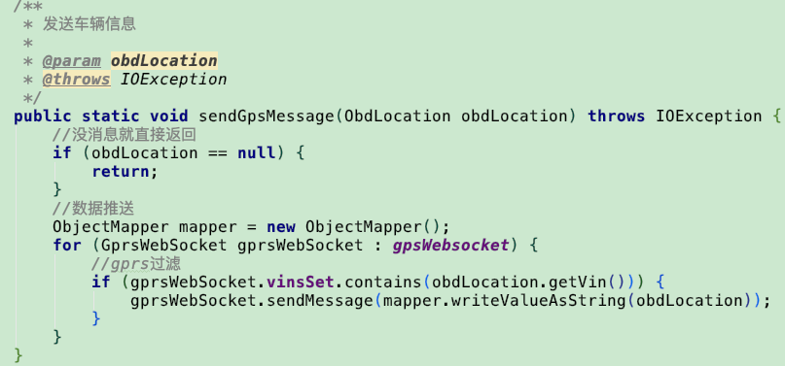

1. 前端使用步骤：
   1. 通过api的访问方式，引入jar包里面的css文件和js文件，访问路径示例：

<http://localhost:8889/api/sample/ics/static/maptracking/js/index.css>

<http://localhost:8889/api/sample/ics/static/maptracking/js/testbundle.js>

路径是根据ip+端口+后端访问接口自定义前缀+jar中css/js的位置组成的。前半部分是自定义的。

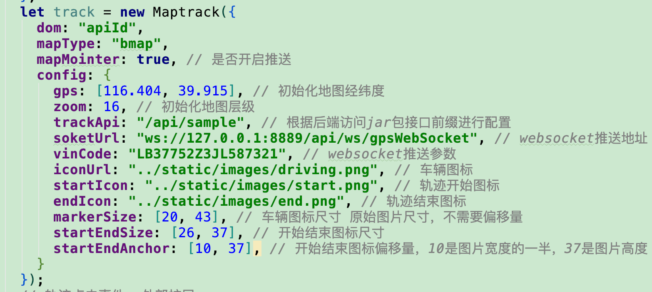

1. 功能展示：

车辆分页信息：<http://localhost:8889/api/sample/ics/vehicle/page?pageSize=3&pageNum=1>

GPS分页信息：

<http://localhost:8889/api/sample/ics/gps/page?pageSize=30&pageNum=1&vin=LVGEN56A4JG247290>

五分钟轨迹拖尾访问路径：<http://localhost:8085/main/mapTrack>

分段轨迹访问路径：<http://localhost:8085/main/splitTrack>

实时位置跟踪访问路径：<http://localhost:8085/main/home>

1. 外部扩展：
   1. 后台：现在jar包使用的数据库是mysql，如果外部不基于mysql，可以实现jar里面的VehicleService接口和GpsService接口即可。
   2. 前端：Jar包中有提供给外部引用，在原有地图功能上进行扩展，详细解释请看示例代码。